План мероприятий по празднованию в 2021 году 100-летия со дня рождения выдающегося ученого и общественного деятеля А.Д. Сахарова в МБОУ «Усть-Нерская гимназия»

№ | Наименование мероприятий | Сроки | Ответственные
1. | Оформление информационно-тематического стенда "Время. Личность. Судьба А.Д. Сахарова" | В течение февраля 2021г. | Учителя обществознания, истории, педагог-библиотекарь
2. | Организация и проведение тематических уроков, классных часов, интерактивных занятий, посвященных 100-летию со дня рождения А.Д. Сахарова | В течение февраля – мая 2021г. | Зам.директора по ВР, классные руководители
3. | Тематическая книжно-иллюстративная выставка «Андрей Сахаров – совесть мира» | Март 2021гг. | Педагог - библиотекарь
4. | Цикл бесед «Мир. Прогресс. Права человека» (на основе мемуаров и биографической литературы) | В течение  февраля-апреля | Учителя обществознания, истории, физики
5. | Видео–уроки «Андрей Сахаров – засекреченные годы» | В течение  февраля – мая 2021г. | Учителя обществознания, истории, физики
6. | Лекция «Отец советской водородной бомбы» | Февраль 2021г. | Учитель физики
6. | Проведение тематического урока «Защитник прав человеческих, посвященного100-летию со дня рождения А.Сахарова» | Март 2021г | Учителя обществознания, истории
7. | Эссе «Сахаров: человек эпоха» | В течение февраля-марта 2021г. | учителя русского языка и литературы
8. | Просмотр документального фильма И.Пастернака «Свободный человек Андрей Сахаров» | Май 2021г. | Учитель информатики, физики, зам. директора по ВР
9. | «Он говорил от лица всех нас» - беседа | Март 2021 г. | Учителя обществознания, истории
10. | «Я останусь жив» - час памяти | Март 2021г. | Зам.дир. по ВР
11. | «Человек чести» - час исторической информации | Март  2020г. | Учителя обществознания, истории
13. | «Андрей Сахаров: Жизнь продолжается» - беседа с презентацией | Май  2020г. | Учителя обществознания, истории
Андре́й Дми́триевич Са́харов (21 мая 1921, Москва — 14 декабря 1989, Москва) — советский физик-теоретик, академик АН СССР, один из создателей первой советской водородной бомбы. Общественный деятель, диссидент и правозащитник; народный депутат СССР, автор проекта конституции Союза Советских Республик Европы и Азии. Лауреат Нобелевской премии мира за 1975 год.
После заявлений, осуждающих ввод советских войск в Афганистан, был лишён всех советских наград и премий, и в январе 1980 года выслан с женой Еленой Боннэр из Москвы. В конце 1986 года генеральный секретарь ЦК КПСС М. С. Горбачёв разрешил им вернуться из ссылки в Москву, что было расценено в мире как важная веха в деле прекращения борьбы с инакомыслием в СССР.

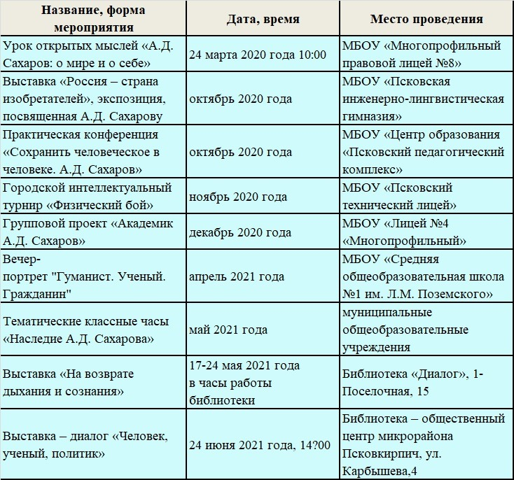

МАУК МО г. Нягани «БИС» запланированы следующие мероприятия: № п/п Наименование мероприятия Сроки проведения мероприятия в 2021 году Ответственные исполнители Источник финансирования 1. Выставка-портрет Сахаров Андрей Дмитриевич – человек-эпоха» 20 апреля МАУК МО г. Нягань «Библиотечноинформационная система», Дудукалова Г.М., заведующий Центральной городской библиотекой, тел. 5-72-66 Без финансирования 2. Тематическая полка «Сахаров: человек-эпоха» 26 апреля МАУК МО г. Нягань «Библиотечноинформационная система», Гилемханова Г.Ф., заведующий Библиотекой семейного чтения, тел. 6-80-79 Без финансирования 3. Информационный буклет «Андрей Дмитриевич Сахаров: диссидент и академик» 05 мая МАУК МО г. Нягань «Библиотечноинформационная система», Дудукалова Г.М., заведующий Центральной городской библиотекой, тел. 5-72-66 Без финансирования 4. Выставкапредставление «Великий гражданин» 10-31 мая МАУК МО г. Нягань «Библиотечноинформационная система», Мельникова С.Н., заведующий дополнительным Без финансирования отделом №1 Центральной городской библиотеки, тел. 9- 70-64 5. Вечер-портрет «Андрей Сахаров – совесть мира» 17 мая МАУК МО г. Нягань «Библиотечноинформационная система», Мельникова С.Н., заведующий дополнительным отделом обслуживания №1 Центральной городской библиотеки, тел. 9- 70-64 Без финансирования 6. Информационная слайд-выставка «Выдающийся физик, ученый, академик» 20 мая МАУК МО г. Нягань «Библиотечноинформационная система», Смирнова Н.Г., заведующий Библиотекой №1, тел. 5-82-66 Без финансирования 7. Медиа-беседа «Он стал легендой при жизни» 23 мая МАУК МО г. Нягань «Библиотечноинформационная система», Гилемханова Г.Ф., заведующий Библиотекой семейного чтения, тел. 6-80-79 Без финансирования 8. Видеопрезентация «Андрей Сахаров: историческая память» 24 мая МАУК МО г. Нягань «Библиотечноинформационная система», Дудукалова Г.М., заведующий Без финансирования Центральной городской библиотекой, те

12. | «Судьба человека – в судьбе Отечества» - тематический вечер | Апрель  2020г. | Учителя обществознания, истории
Оформление информационно-тематического стенда «Судьба человека – в судьбе Отечества»

